DHCP Linux No Persistente | Actividad

Objetivo
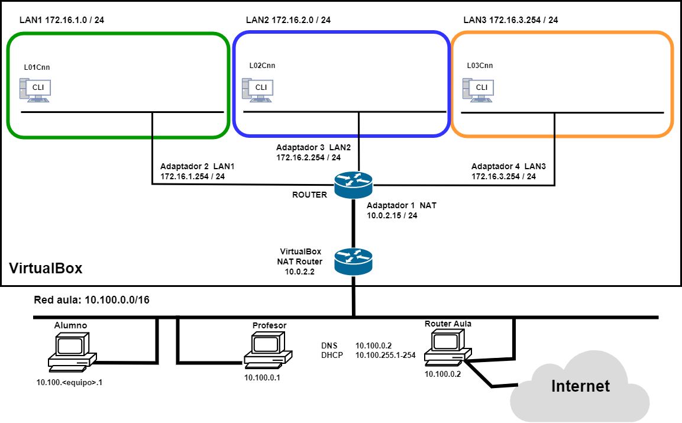
El objetivo de esta práctica es realizar la configuración dinámica y estática no persistente de interfaces de red en un sistema Linux. Para ello utilizaremos máquinas Linux Alpine que configuraremos para SERLAB. Posteriormente realizaremos todas las configuraciones de red con los paquetes net-tools e iproute2
A continuación, se detallan los valores de configuración de cada máquina. Se debe sustituir nn por el puesto del alumno.

L01Cnn-Alpine | Sistema Operativo Linux Alpine  Red interna LAN1  MAC CAFE01000001  Configuración de red DHCP.
L02Cnn-Alpine | Sistema Operativo Linux Alpine  Red interna LAN2  MAC CAFE02000001  Configuración de red estática no persistente  mediante el paquete net-tools  IP 172.16.2.50 / 24  Gateway 172.16.2.254  DNS 1.1.1.1
L03Cnn-Alpine | Sistema Operativo Linux Alpine  Red interna LAN3  MAC CAFE03000001  Configuración de red estática no persistente mediante le paquete iproute2  IP 172.16.3.50 / 24  Gateway 172.16.3.254  DNS 1.1.1.1

Creación de Máquinas
- L01Cnn-Alpine.
Configuración de la máquina – Mostrar adaptador y MAC

- L02Cnn-Alpine.
Configuración de la máquina – Mostrar adaptador y MAC

- L03Cnn-Alpine.
Configuración de la máquina – Mostrar adaptador y MAC

Router. Comprobar dnsmasq
- Router. Comprobación del servicio dnsmasq.

Comprobar si el servicio se encuentra en ejecución
rc-service dnsmasq status

Si no está en ejecución iniciar el servicio.
rc-service dnsmasq start

Comprobar si el servicio está habilitado para el inicio de maquina (boot)
rc-update | grep dnsmasq

Si no está habilitado, habilitar el servicio al inicio del sistema
rc-update add dnsmasq boot

Configuración de Interfaces

- L01Cnn-Alpine. DHCP

Configurar nombre de máquina
echo L01Cnn-Alpine > /etc/hostname && hostname -F /etc/hostname && exit

Utilizar el cliente DHCP udhcpc para obtener una ip dinámica para eth0.
udhcpc –i eth0 -B

Mostrar la configuración de la interfaz con ifconfig
ifconfig eth0

Realizar un ping a la ip del equipo host para comprobar conectividad
ping 10.100.nn.1 -4 –c 2

Resolver el nombre www.edu.gva.es
nslookup www.edu.gva.es

- L02Cnn-Alpine. No persistente con net-tools

Configurar nombre de máquina
echo L02Cnn-Alpine > /etc/hostname && hostname -F /etc/hostname && exit

Realizar la configuración de la interfaz eth0 según las especificaciones
ifconfig eth0 172.16.2.50 netmask 255.255.255.0

Añadir la puerta de enlace según las especificaciones
route add default gw 172.16.2.254 eth0

Modificar el fichero /etc/resolv.conf para añadir el servidor dns
echo "nameserver 1.1.1.1" > /etc/resolv.conf

Mostrar la configuración de la interfaz
ifconfig eth0

Mostrar la tabla de rutas
route -n

Realizar un ping a la ip del equipo host para comprobar conectividad
ping 10.100.nn.1 -4 –c 2

Resolver el nombre www.edu.gva.es
nslookup www.edu.gva.es

- L03Cnn-Alpine. No persistente con iproute2

Configurar nombre de máquina
echo L03Cnn-Alpine > /etc/hostname && hostname -F /etc/hostname && exit

Realizar la configuración de la interfaz eth0 según las especificaciones
ip address flush dev eth0
ip address add 172.16.3.50/24 dev eth0

Añadir la puerta de enlace según las especificaciones
ip route add default via 172.16.3.254 dev eth0

Modificar el fichero /etc/resolv.conf para añadir el servidor dns
echo "nameserver 1.1.1.1" > /etc/resolv.conf

Mostrar la configuración de la interfaz
ip address show dev eth0

Mostrar la tabla de rutas
ip route show

Realizar un ping a la ip del equipo host para comprobar conectividad
ping 10.100.nn.1 -4 –c 2

Resolver el nombre www.edu.gva.es
nslookup www.edu.gva.es

